|  |  |  |
| --- | --- | --- |
| viko_s_k | | |
| **VILNIAUS KOLEGIJA**  **ELEKTRONIKOS IR INFORMATIKOS FAKULTETAS**  **PROGRAMINĖS ĮRANGOS KATEDRA** | | |
|  |  |  |
| **ANTROJI PROGRAMAVIMO PRAKTIKA**  **PRAKTIKOS DARBAS** | | |
| **6531BX028 (PI20C grupė)** | | |
| **STUDENTAS** | (PARAŠAS)  2022-01-22 | SILVESTER SAVANEVSKIJ |
|  |  |  |
| **DĖSTYTOJAS** | (PARAŠAS)  2022-01-22 | VAIDAS LIUBINAS |
|  |  |  |
|  |  |  |
|  |  |  |
| 2022 | | |

**TURINYS**

[ĮVADAS 3](#_Toc94180480)

[1. DUOMENŲ BAZĖ 4](#_Toc94180481)

[2. KLASĖS 6](#_Toc94180487)

[2.1. Studentų klasė 6](#_Toc94180488)

[2.2. SQL klasė 7](#_Toc94180490)

[2.3. Vartotojų klasė 8](#_Toc94180492)

[2.4. Dalykų klasė 9](#_Toc94180494)

[2.5. Grupės klasė 10](#_Toc94180496)

[3. APRAŠAS 11](#_Toc94180498)

[4. IŠVADOS IR PASIŪLYMAI 12](#_Toc94180499)

# ĮVADAS

Darbo tikslas yra sukurti akademinę sistemą, kurioje būtų fiksuojami studentų vertinimai įvairiuose dalykuose. Programoje turi būti trys naudotojų lygiai: administratorius, dėstytojas, studentas.

Darbo uždaviniai:

1. Administratorius gali valdyti (kurti ir šalinti) studentų grupes, dėstomus dalykus, dėstytojus ir studentus. Dėstytojus priskirti prie dėstomo dalyko, studentus ir dėstomą dalyką - prie grupės.
2. Dėstytojas gali įvesti ir redaguoti pasirinkto studento dalyko pažymį.
3. Studentas gali tik peržiūrėti savo pažymius.

# DUOMENŲ BAZĖ

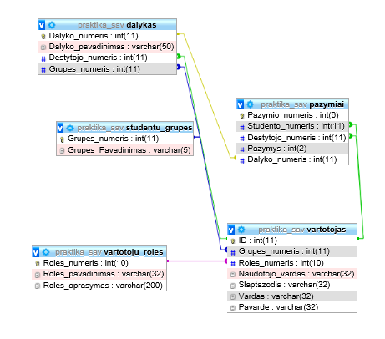

1 pav. duomenų bazės modelis

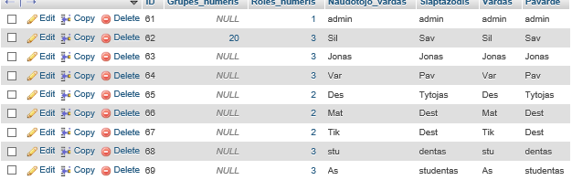

2 pav. Vartotojai DB

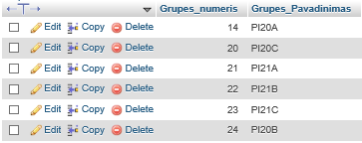

3 pav. Grupės DB

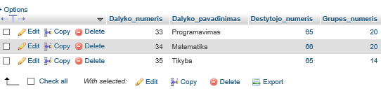

4 pav. Dalykai DB

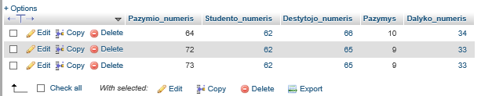

5 pav. Pažymiai DB

# KLASĖS

# Studentų klasė

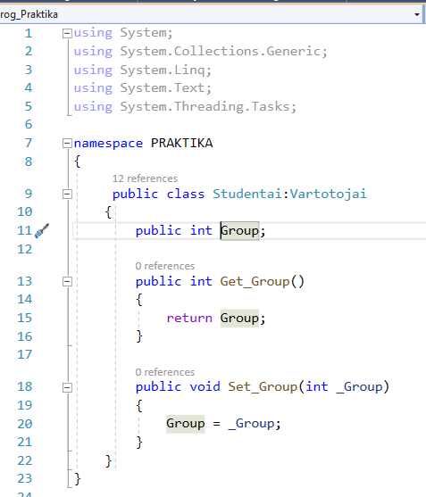

6 pav. Studentų klasė

Klasė leidžia priskirti studentui grupę. Klasė išgauna atributus iš klasės „Vartotojai“, tad ji atitinka paveldimumą.

# SQL klasė

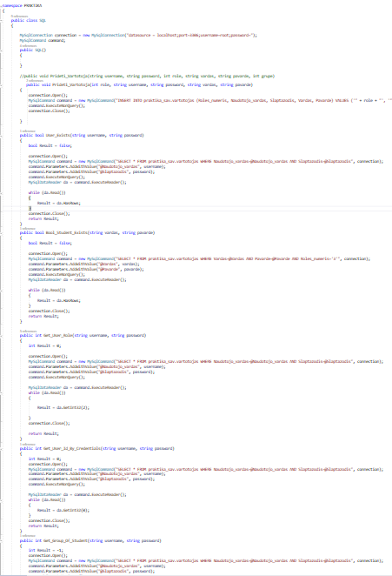

7 pav. SQL klasė

Šita klasė leidžia mums siusti ir gauti duomenis iš SQL duomenų bazės.

# Vartotojų klasė

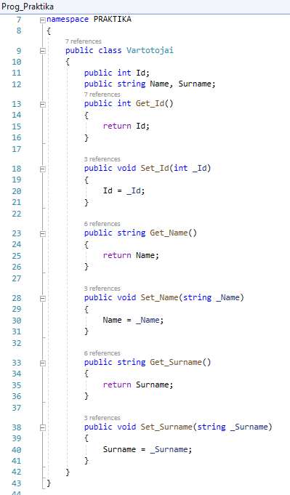

8 pav.Vartotojų klasė

Klasė leidžia naudoti vartotojų prisijungimo duomenis ir unikalius numerius.

* 1. Dalykų klasė

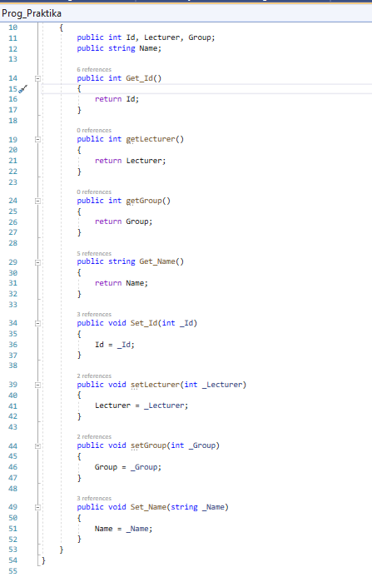

9 pav. Dalykų klasė

Klasė leidžia pridėti naujas grupes, priskirti dėstytojams grupes.

# Grupės klasė

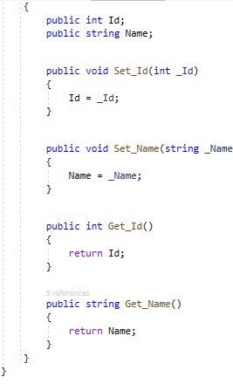

10 pav. Grupės klasė

Klasė leidžia valdyti studentu grupes, jas kurti, priskirti dėstytojams ir studentams.

# APRAŠAS

Pasirinkau phpmyadmin MySQL duomenų bazė, nes naudojau ją darydamas OOP praktinius darbus ir projektuojant duomenų bazių dalyko užduotis. Duomenų bazė pasirodė lengvai prijungiama prie kodo dalies, bandžiau kitas, buvo nesklandumų su prijungimų. Buvo sukurtos penkios atskyros lentelės, kiekvienai iš jų priskirti tam tikri suklasifikuoti duomenis, pavyzdžiui lentelėje su grupėm saugoma informacija susisijusi tik su grupėmis Duomenis iš vienos lentelės į kitą yra perduodami pirminių ir antrinių raktų pagalba.

# IŠVADOS IR PASIŪLYMAI

Programa atitinką beveik visus nustatytus darbo uždavinius, programoje nėra įgyvendinta pažymio redagavimo funkcijos. Dar programa gana stypriai lagina, dėl nepakankamai optimizuoto kodo ir grafinio interfeiso dizaino. Sekanti karta reikėtu naudoti labiau suspaustas nuotraukas interfeiso papuošimui, nes pernelyg detalizuotos nuotraukos apsunkiną programos veiklą.